Makefile - 1 -
1.1 basic - 1 -
1.1.1 simple example 1 - 1 -
1.1.1 sample example 2 - 3 -
1.1 basic - 4 -
1.1.1 variable in makefile - 4 -
1.1.1 implicit rule(自动推导) - 5 -
1.1.1 另类风格的makefile - 6 -
1.1 common usage(makefile语法) - 7 -
1.1.1 wildcard通配符 - 7 -
1.1.1 parh search路径搜索 - 7 -
1.1.1 variable - 8 -
1.1.1 前缀 - 10 -
1.1.1 伪目标 - 11 -
1.1.1 include makefile - 11 -
1.1.1 makefile rule - 12 -

gcc

1.1 gcc basic command
http://www.thegeekstuff.com/2012/10/gcc-compiler-options/?utm_source=feedburner

https://zh.scribd.com/document/76870619/Gcc-Cheat-Sheet

https://github.com/lexdene/gcc_five_minute (E:\学习文档/gcc-five-minutes.pdf)

1.1 gcc specify c++11
Flags (or compiler options) are nothing but ordinary command line arguments passed to the compiler executable.
Assuming you are invoking g++ from the command line (terminal):

$ g++ -std=c++11 your_file.cpp -o your_program

or

$ g++ -std=c++0x your_file.cpp -o your_program
if the above doesn't work.

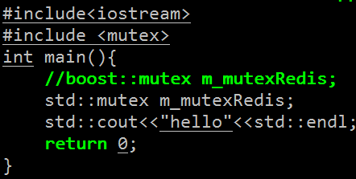
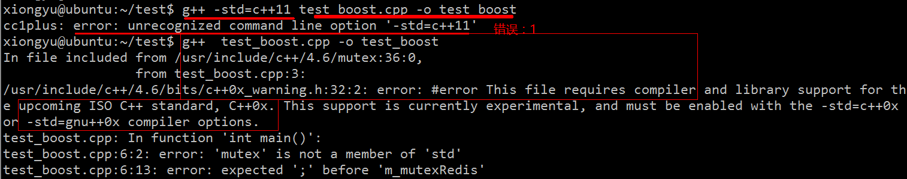
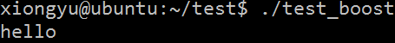

1.1.1 link to library
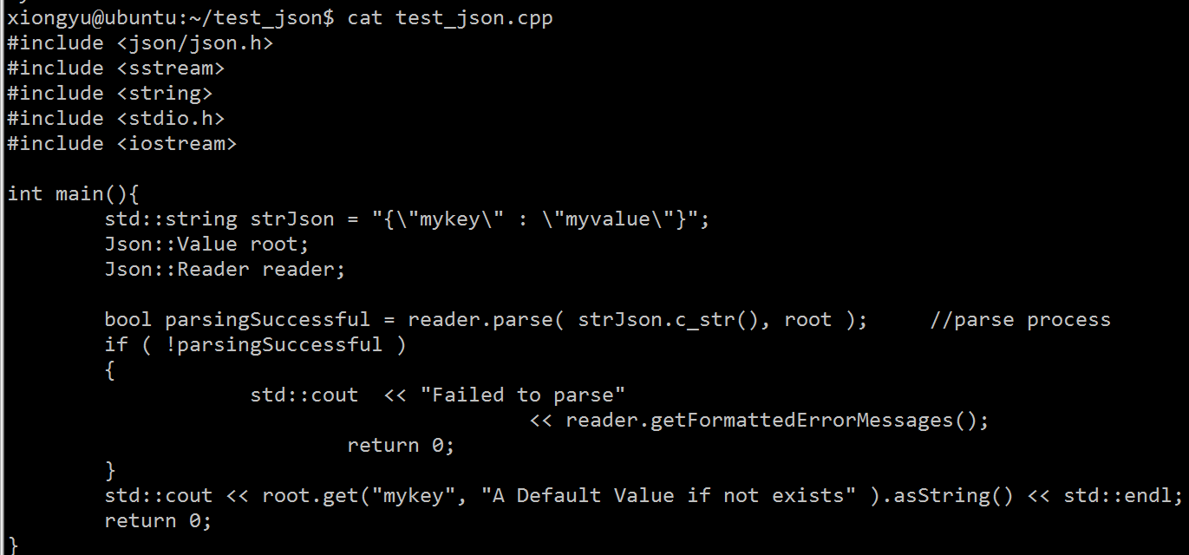

xiongyu@ubuntu:~/test$ locate json.h
..........
/home/zhaoguoqing/work/sap/sap/json/include/json.h
/usr/local/include/json/json.h
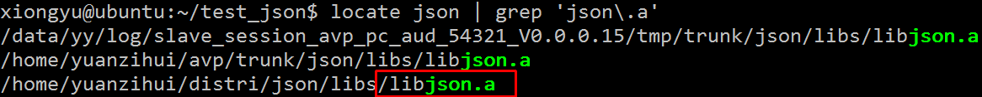
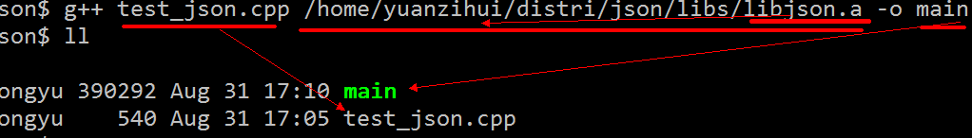
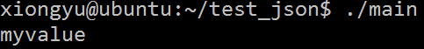
http://www.network-theory.co.uk/docs/gccintro/gccintro_17.html

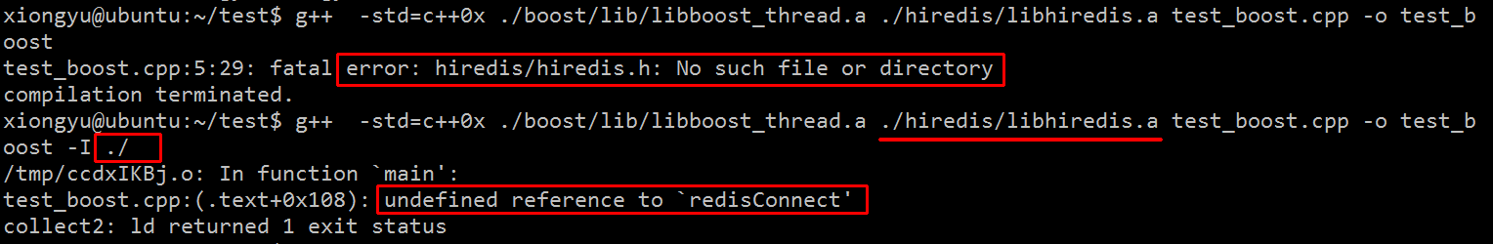
To link with a library with a filename libad.a you link options to gcc should be:
gcc abc.c -lad
So you don't specify the extension, nor the starting lib part of the library file name. The output file will be a.out. You can specify extra search paths for the library with -L:

gcc abc.c -L path_to_directory -lad

1.1.1 .a prefer to .so

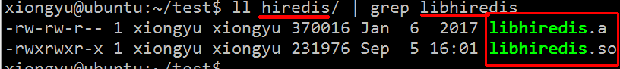
I have both static can dynamic version of the same library installed on my Linux system:

/usr/lib/libsample.a
/usr/lib/libsample.so
Which one of these libraries will use gcc, if I set argument -lsample ?

gcc xxx.c -lsample
How can I force gcc to use static or dynamic version of the library

You don't have to do anything, dynamic is the default.

You can specify the full path to the static libs without the -l flag to link with those.

gcc ... source.c ... /usr/lib32/libmysuperlib.a ...

You could use -l option in its form -l:filename if your linker supports it (older versions of ld didn't)

gcc -o app app.o -L. -l:libtest.so
Other option is to use the filename directly without -l and -L

gcc -o app app.o /path/to/library/libtest.so

1.1 create .a

1.1.1 create.a
Create a .o file:

g++ -c header.cpp
add this file to a library, creating library if necessary:

ar rvs header.a header.o
g++: warning: ../hiredis/libhiredis.a: linker input file unused because linking not done
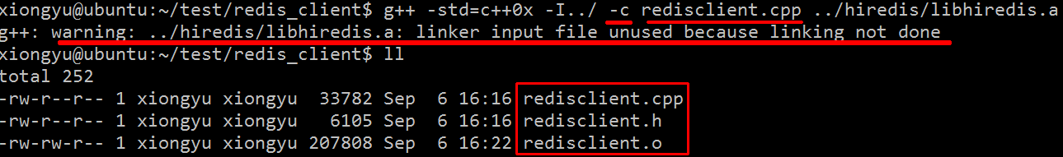
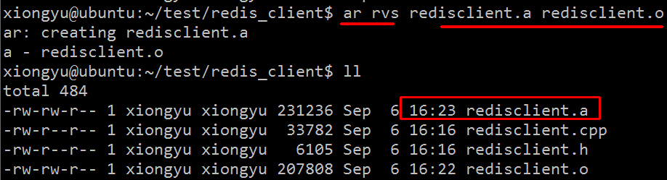
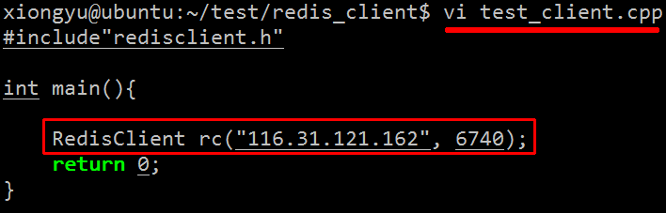
// 下面解决
g++ -std=c++0x -I../ -c redisclient.cpp
ar rvs redisclient.a redisclient.o
g++ -std=c++0x -I ../ test_client.cpp -o test_client redisclient.a ../hiredis/libhiredis.a
//或者
ar -qc libredisclient.a redisclient.o
g++ -std=c++0x -I ../ test_client.cpp -o test_client libredisclient.a ../hiredis/libhiredis.a
http://www.kaizou.org/2015/01/linux-libraries/

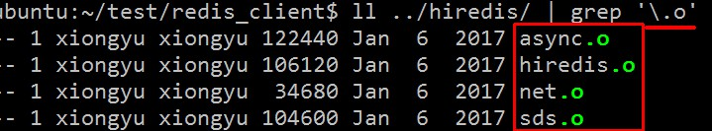
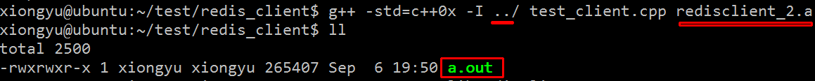

1.1 common parameter

1.1.1 g++ -start-group

1.1.1 c++0x vs c++11
What is the difference between C++0x and C++11?
C++ and C Standards are usually named after the year they are published in, which makes it easier to remember by.

For example, in C++, the original Standard was published in 1998, so we talk about C++98, and when we refer to its first correction, published in 2003, we talk about C++03.

It had been purported that the next Standard after would be done for 2008, but since it was uncertain, it was dubbed C++0x, where the x stood for either 8 or 9. In practice though, as we all know, the planning shifted and so we end-up with C++11.

Still, for the next version (C++1x), Bjarne Stroustrup stated his intent to do it in 5 years (so about 2016). For now, there are changes envisionned to the core language (concepts, modules and garbage collection), and the focus seems to be more on extending the library (filesystem for example), but it's still early so who knows!
C++0x was the name for the standard before it was released / finalized. Once it was finalized (in the year 2011), we were able to name it properly. That is, C++11.

1.1.1 -pipe
C/C++中有很多技术用来提高编译速度， 比如 前向声明 。 而且gcc也提供了一些选项来加快编译速度 如果编译过程中产生很多临时文件的话， 那么磁盘IO将会成为编 译速度的重要瓶颈。 我们需要将上一步的结果交给下一步处理，有没有什么比较快的方法？ 如果您了解linux的话，会立即想到一个牛X闪闪的东西：管道

将上一步编译的结果通过管道传递给下一步，这不需要IO操作，全部在内存中完成， 效率上 会有非常大的提高.

gcc提供了这个功能，方法是使用-pipe选项。
g++ -pipe main.cpp

1.1.1 -o
GCC刚开始的名字叫GNU C语言编译器 GNU C Compiler ， 是大神 理查德·马修·斯托曼 在 1985年写的。 那时候斯托曼只是为了写个好用的C语言编译器。 后来呢，GCC不止能编译C语言，开始能够编译各种语言， 包括： C++ , Fortran , Pascal , Objective-C , Java , Ada 和 Go 等。 这个时候呢，它的名字也改了。改成叫GNU编译器套 装 GNU Compiler Collection ，但是缩写没变，还是GCC。

不过，我们这个系列文章使用是它本来的概念： GNU C Compiler 。因为我们止以C／C++为例 介绍GCC的使用。

g++后面参数，没有选项，只有源文件：
i. g++会将它直接从源代码编译成可执行文件
ii. 无论源文件名是什么，可执行文件的文件名肯定是a.out

-o选项后面得加个文件名。它能够让gcc输入到指定的文件中，无论是可执行文件、目标文件、汇编文件还是预编译C代码。
g++ -o hello_world hello_world.cpp
g++ -c -o main.o main.cpp

链接时，需要指定链接的动态库的名字。这里我们使用-l参数。 gcc -lzip -o zipdemo zipdemo.o

1. 预编译阶段
此时编译器会处理源代码中所有的预编译指令。 预编译指定非常有特点，全部以“#”开头 想想，以“#”开头的命令有哪些 不同的命令有不同的处理方法，#include命令的处理方法就是赤裸裸的复制粘贴。 将#include 后面的文件的内容赤裸裸地复制粘贴到#include命令所在的位置
使用gcc的-E选项可以查看预编译结果：
g++ -E xxx.cpp

2. 汇编阶段
使用gcc的-S选项可以查看汇编结果：
g++ -S xxx.cpp
之后会在当前目录下产生一个xxx.s的文件，里面保存的是汇编代码。

3. 编译阶段
此时编译器会将汇编代码编译成目标文件。
使用gcc的-c选项可以生成目标文件：
g++ -c xxx.s
也可以从源代码直接生成目标文件：
g++ -c xxx.cpp

4. 链接阶段
此时已经没有编译器的事情了。链接工作交由链接器来处理。 链接器会将多个目标文件链接 成可执行文件。
我们可以通过gcc来进行链接，但是实际上，gcc还是调用ld命令来完成链接工作的。
g++ xx1.o xx2.o

可是我们在对一个源文件编译的时候，直接执行g++ xxx.cpp能够得到可执行文件a.out。 并没
有中间文件啊！中间文件在哪里？
答案是，在/tmp目录下。想看吗？跟着我做。
1. 在终端中执行g++ xxx.cpp
2. 在另外一个终端中执行 ls /tmp/cc* 2>/dev/null
看见什么了？ 什么也没有啊！ 说明你太慢了。
你需要在第一个命令完成前，执行第二个命令，否则什么也看不见。 你大概只有不到0.1秒的
时间。

这些事情，你做得到吗？ 所以， 还是写一个脚本来看吧。
#!/bin/bash
g++ main.cpp &
sleep 0.05
ls --color=auto /tmp/cc*

在我的电脑上，时间是0.05的时候可以看到如下结果：
/tmp/cc9CD8ah.o /tmp/ccj9uXNd.s
可以看到，有.s汇编文件，.o目录文件。
所以，实际上gcc将中间文件放在了/tmp目录下，并且在编译完成后会将其删除

1.1.1 -O
一篇很简单的代码
int createNum();
void putNum(int a);
int sum(int a,int b)
{
return a+b;
}
int main()
{
int x=createNum();
int y=createNum();
int z=sum(x,y);
putNum(z);
return 0;
}

我们来查看一下它的汇编代码：
g++ -s main.cpp

得到一个main.s。打开这个文件，截取其中main函数的一小段，加上一些注释，如下：
call _Z9createNumv ;调用createNum()函数
movl %eax, -4(%rbp) ;将返回值压栈
call _Z9createNumv ;再调用createNum()函数
movl %eax, -8(%rbp) ;将返回值压栈
movl -8(%rbp), %edx ;将栈顶数据放在寄存器edx中
movl -4(%rbp), %eax ;同上，放在寄存器eax中
.............................

初步优化
大家觉得，是不是很麻烦？
每次调用一个函数之后，先压栈，然后又转到寄存器中，这很浪费时间。
gcc会这么笨吗？当然不会。 gcc的-O选项（注意，是大写。回想一下，小写-o选项是干什么的？前面讲过）就是用来处理编译期优化的。

我们重新产生一下汇编代码，但是使用-O选项。
g++ -O -s main.cpp -o main.O1.s

现在打开main.O1.s文件， 看，里面函数的返回值没有经过入栈和出栈的过程， 直接传入下一个函数的参数。这样减少了六条汇编代码。

进一步优化
可是细想想，sum()函数有点多余。 它实际上只是做了一个加法， 但是我们仍然需要调用这个函数来完成它的功能。
gcc会这么笨吗？ 当然不会。

-O选项还可以加数字，表示优化的级别。

没有数字默认是1，最大可以加到3。 优化级别越高，产生的代码的执行效率就越高。
我们用级别2试一下：
g++ -O2 -s main.cpp -o main.O2.s

现在打开main.O2.s， 大家可以看到，调用sum()函数的代码都不见了， 取而代之的是一条加法指令来完成两个整数的相加。
-O3的效果我就不试了。而且，如果不加-O选项，优化级别就是0。

编译效率, 既然-O后面的的数字越大，产生的代码越优化，那么为什么不直接用-O3？
原因是，优化的级别越高， 虽然最后生成的代码的执行效率就会越高， 但是编译的过程花费的时间就会越长。

在执行效率和编译时间之间， 需要做出一个权衡。
gcc没有擅自做这个决定， 而是把决定的权力留给了用户。在linux的世界里，有这样一个观点： 不限制用户的发挥， 但是让用户为自己的行为负责。所以linux的很多软件都有很多选项。这样有好处也有坏处， 好处是，用户拥有更多的权力， 坏处就是，彩笔们一看到这么多选项，瞬间就傻了。

1.1.1 -g
-g - turn on debugging (so GDB gives more friendly output)
-Wall - turns on most warnings
-O or -O2 - turn on optimizations
-o <name> - name of the output file
-c - output an object file (.o)
-I<include path> - specify an include directory
-L<library path> - specify a lib directory
-l<library> - link with library lib<library>.a

GCC 支持数种调试和剖析选项，常用到的是 -g 和 -pg 。
-g 选项告诉 GCC 产生能被 GNU 调试器使用的调试信息以便调试你的程序。GCC 提供了一个很多其他 C 编译器里没有的特性, 在 GCC 里你能使-g 和 -O(产生优化代码)联用。

gcc -g option flag
gcc -g generates debug information to be used by GDB debugger.

option description
-g0 no debug information
-g1 minimal debug information
-g default debug information
-g3 maximal debug information

Build myfile.c on terminal and run gdb to debug:
$ gcc -g myfile.c -o myfile
$ gdb myfile
(gdb) run
Starting program: /home/ubuntu/myfile
Program run!!
Program exited with code 012.
(gdb) quit

1.1.1 -D
gcc -D option flag
gcc -D defines a macro to be used by the preprocessor.

$ gcc -Dname=definition [options] [source files] [-o output file]

Example
Write source file myfile.c:
// myfile.c
#include <stdio.h>

void main()
{
#ifdef DEBUG
printf("Debug run\n");
#else
printf("Release run\n");
#endif
}

Build myfile.c and run it with DEBUG defined:
$ gcc -D DEBUG myfile.c -o myfile
$ ./myfile
Debug run

Or build myfile.c and run it without DEBUG defined:
$ gcc myfile.c -o myfile
$ ./myfile
Release run

1.1.1 gcc vs g++
GCC: GNU Compiler Collection

Referrers to all the different languages that are supported by the GNU compiler.
gcc: GNU C Compiler
g++: GNU C++ Compiler

The main differences:

gcc will compile: *.c/*.cpp files as C and C++ respectively.
g++ will compile: *.c/*.cpp files but they will all be treated as C++ files.
Also if you use g++ to link the object files it automatically links in the std C++ libraries (gcc does not do this).
gcc compiling C files has fewer predefined macros.
gcc compiling *.cpp and g++ compiling *.c/*.cpp files has a few extra macros.

g++ is equivalent to gcc -xc++ -lstdc++ -shared-libgcc (the 1st is a compiler option, the 2nd two are linker options). This can be checked by running both with the -v option (it displays the backend toolchain commands being run).

1.1 common error

1.1.1 undefined reference pthread_create

Makefile

1.1 basic

1.1.1 simple example 1
Let's start off with the following three files, hellomake.c, hellofunc.c, and hellomake.h, which would represent a typical main program, some functional code in a separate file, and an include file, respectively.
Normally, you would compile this collection of code by executing the following command:
gcc -o hellomake hellomake.c hellofunc.c -I.
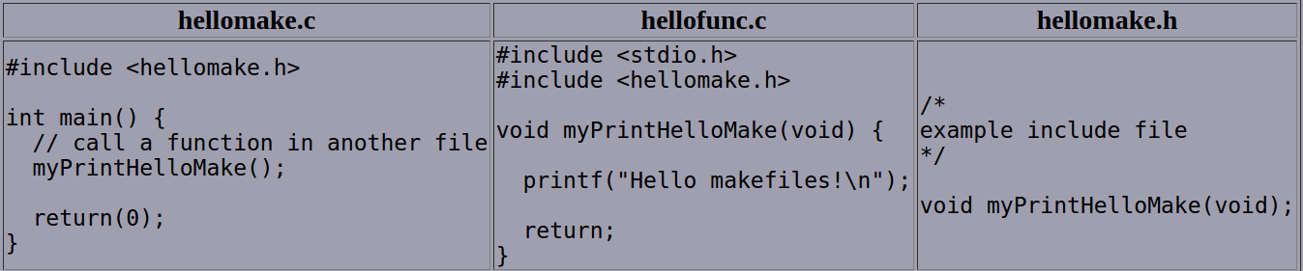
This compiles the two .c files and names the executable hellomake. The -I. is included so that gcc will look in the current directory (.) for the include file hellomake.h.

Unfortunately, this approach to compilation has two downfalls. First, if you lose the compile command or switch computers you have to retype it from scratch, which is inefficient at best. Second, if you are only making changes to one .c file, recompiling all of them every time is also time-consuming and inefficient. So, it's time to see what we can do with a makefile.
The simplest makefile you could create would look something like:
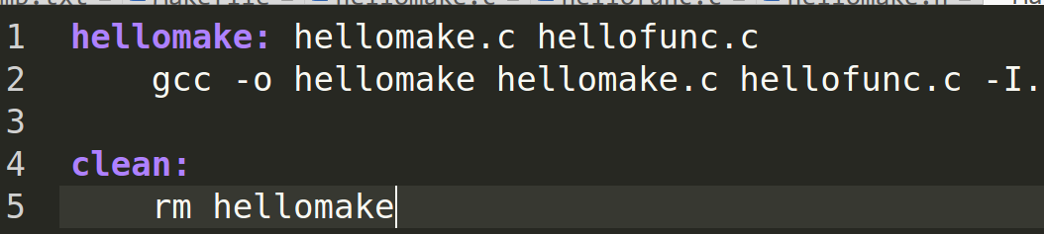
If you put this rule into a file called Makefile or makefile and then type make on the command line it will execute the compile command as you have written it in the makefile. Note that make with no arguments executes the first rule in the file. Furthermore, by putting the list of files on which the command depends on the first line after the :, make knows that the rule hellomake needs to be executed if any of those files change. Immediately, you have solved problem #1 and can avoid using the up arrow repeatedly, looking for your last compile command. However, the system is still not being efficient in terms of compiling only the latest changes.
One very important thing to note is that there is a tab before the gcc command in the makefile. There must be a tab at the beginning of any command, and make will not be happy if it's not there.

In order to be a bit more efficient, let's try the following:
Makefile 2
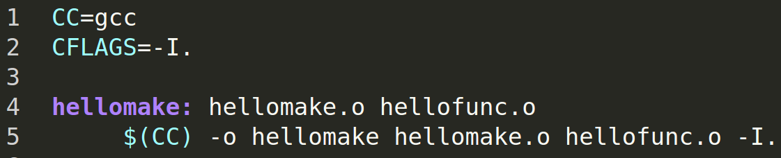

So now we've defined some constants CC and CFLAGS. It turns out these are special constants that communicate to make how we want to compile the files hellomake.c and hellofunc.c. In particular, the macro CC is the C compiler to use, and CFLAGS is the list of flags to pass to the compilation command. By putting the object files--hellomake.o and hellofunc.o--in the dependency list and in the rule, make knows it must first compile the .c versions individually, and then build the executable hellomake.
Using this form of makefile is sufficient for most small scale projects. However, there is one thing missing: dependency on the include files. If you were to make a change to hellomake.h, for example, make would not recompile the .c files, even though they needed to be. In order to fix this, we need to tell make that all .c files depend on certain .h files. We can do this by writing a simple rule and adding it to the makefile.

1.1.1 sample example 2
我们用一个示例来说明makefile的书写规则。以便给大家一个感性认识。这个示例来源于gnu的make使用手册，在这个示例中，我们的工程有8个c文件，和3个头文件，我们要写一个makefile来告诉make命令如何编译和链接这几个文件。我们的规则是：
1）如果这个工程没有编译过，那么我们的所有c文件都要编译并被链接。
2）如果这个工程的某几个c文件被修改，那么我们只编译被修改的c文件，并链接目标程序。
3）如果这个工程的头文件被改变了，那么我们需要编译引用了这几个头文件的c文件，并链接目标程序。
只要我们的makefile写得够好，所有的这一切，我们只用一个make命令就可以完成，make命令会自动智能地根据当前的文件修改的情况来确定哪些文件需要重编译，从而自己编译所需要的文件和链接目标程序。

makefile的规则
在讲述这个makefile之前，还是让我们先来粗略地看一看makefile的规则。

target ... : prerequisites ...
command
...
...

target可以是一个object file(目标文件)，也可以是一个执行文件，还可以是一个标签（label）。对于标签这种特性，在后续的“伪目标”章节中会有叙述。
prerequisites就是，要生成那个target所需要的文件或是目标。
command也就是make需要执行的命令。（任意的shell命令）

正如前面所说的，如果一个工程有3个头文件，和8个c文件，我们为了完成前面所述的那三个规则，我们的makefile应该是下面这个样子的。

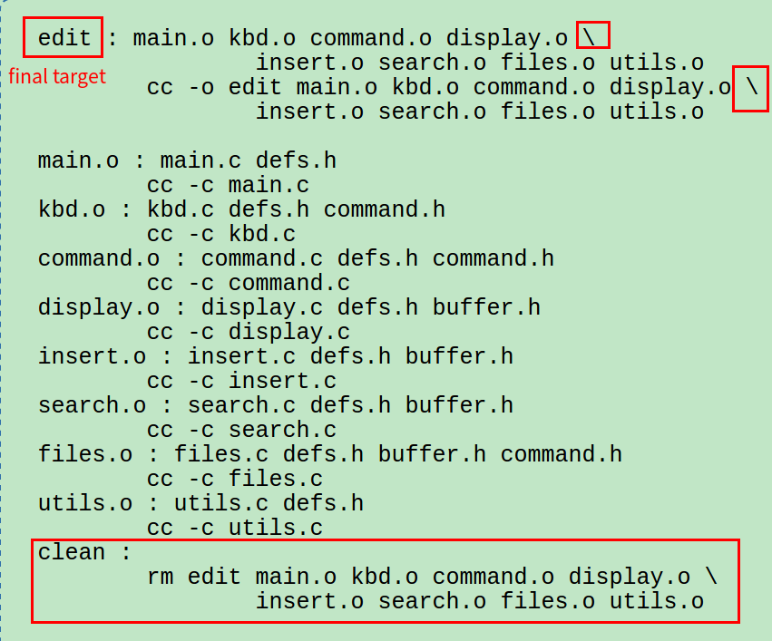
反斜杠（\）是换行符的意思。这样比较便于makefile的易读。我们可以把这个内容保存在名字为“makefile”或“Makefile” 的文件中，然后在该目录下直接输入命令“make”就可以生成执行文件edit。如果要删除执行文件和所有的中间目标文件，那么，只要简单地执行一下 “make clean”就可以了。

1.1 basic

1.1.1 variable in makefile
接上面的例子：
makefile中使用变量
在上面的例子中，先让我们看看edit的规则：
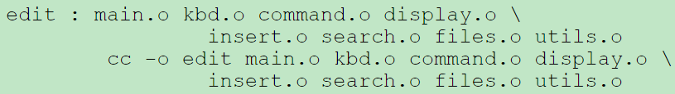
我们可以看到[.o]文件的字符串被重复了两次，如果我们的工程需要加入一个新的[.o]文件，那么我们需要在两个地方加（应该是三个地方，还有一个地方在clean中）。当然，我们的makefile并不复杂，所以在两个地方加也不累，但如果makefile变得复杂，那么我们就有可能会忘掉一个需要加入的地方，而导致编译失败。所以，为了makefile的易维护，在makefile中我们可以使用变量。makefile的变量也就是一个字符串，理解成C语言中的宏可能会更好。
比如，我们声明任意一变量名，叫objects, OBJECTS, objs, OBJS, obj, 或OBJ，只要能够表示obj文件即可。我们在makefile起始处按如下定义此变量：
于是，我们就可以很方便地在我们的makefile中以“$(objects)”的方式来使用这个变量了，于是我们的改良版makefile变为如下
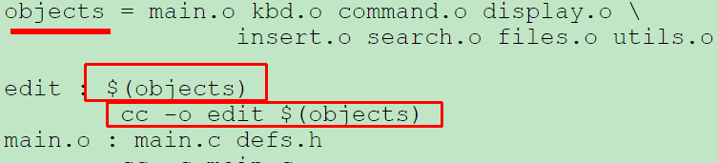
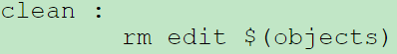
如果有新的 .o 文件加入，我们只需简单地修改变量objects即可。

1.1.1 implicit rule(自动推导)
GNU的make很强大，它可以自动推导文件以及文件依赖关系后面的命令，于是我们就没必要去在每一个[.o]文件后都写上类似的命令，因为，我们的make会自动识别，并自己推导命令。
只要make看到一个[.o]文件，它就会自动的把[.c]文件加在依赖关系中，如果make找到一个whatever.o，那么 whatever.c，就会是whatever.o的依赖文件。并且 cc -c whatever.c 也会被推导出来，于是，我们的makefile 再也不用写得这么复杂。我们的新makefile又出炉了。
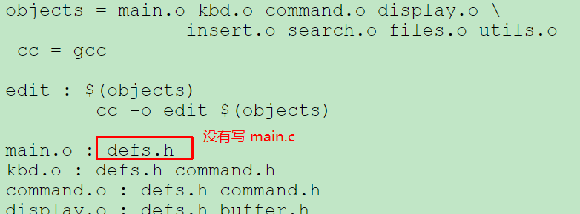
这里只列一个和编译C相关的.

编译C时，<n>.o 的目标会自动推导为 <n>.c

# Makefile 中
main : main.o
gcc -o main main.o

#会自动变为:
main : main.o
gcc -o main main.o

main.o: main.c <-- main.o 这个目标是隐含生成的
gcc -c main.c

1.1.1 另类风格的makefile
既然我们的make可以自动推导命令，那么我看到那堆[.o]和[.h]的依赖就有点不爽，那么多的重复的[.h]，能不能把其收拢起来，好吧，没有问题，这个对于make来说很容易，谁叫它提供了自动推导命令和文件的功能呢？来看看最新风格的makefile吧。
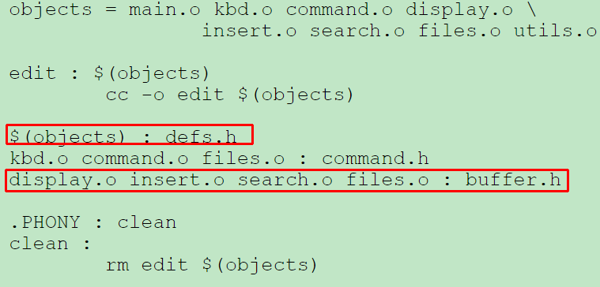

1.1.1 log info msg(in line)
you can use info / warning / error to display text.

$(error text…)
$(warning text…)
$(info text…)
To print variables,

$(error VAR is $(VAR))
$(warning VAR is $(VAR))
$(info VAR is $(VAR))
when you use 'error' the make execution will stop after showing the error string
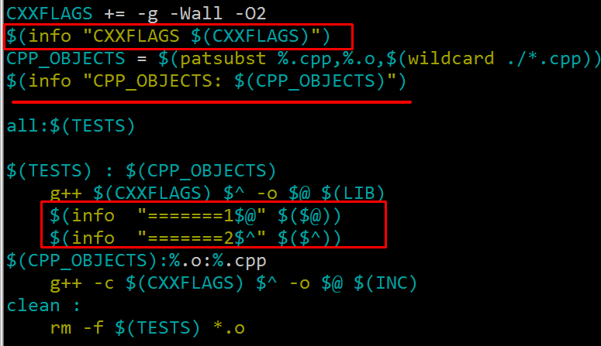
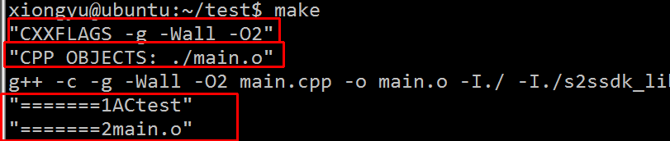
https://stackoverflow.com/questions/16467718/how-to-print-out-a-variable-in-makefile

1.1 common usage(makefile语法)

1.1.1 wildcard通配符
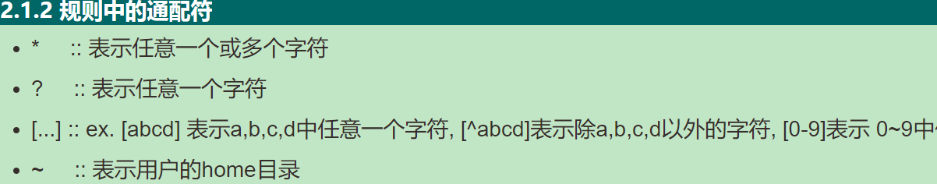

1.1.1 parh search路径搜索
当一个Makefile中涉及到大量源文件时(这些源文件和Makefile极有可能不在同一个目录中),
这时, 最好将源文件的路径明确在Makefile中, 便于编译时查找. Makefile中有个特殊的变量 VPATH 就是完成这个功能的.
指定了 VPATH 之后, 如果当前目录中没有找到相应文件或依赖的文件, Makefile 回到 VPATH 指定的路径中再去查找..
VPATH 使用方法:
vpath <directories> :: 当前目录中找不到文件时, 就从<directories>中搜索
vpath <pattern> <directories> :: 符合<pattern>格式的文件, 就从<directories>中搜索
vpath <pattern> :: 清除符合<pattern>格式的文件搜索路径

# 示例1 - 当前目录中找不到文件时, 按顺序从 src目录 ../parent-dir目录中查找文件
VPATH src:../parent-dir

# 示例2 - .h结尾的文件都从 ./header 目录中查找
VPATH %.h ./header

# 示例3 - 清除示例2中设置的规则
VPATH %.h

1.1.1 variable
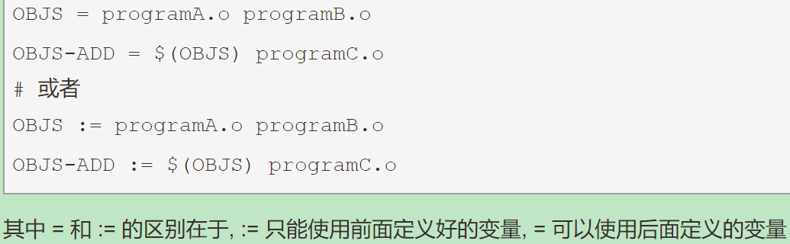
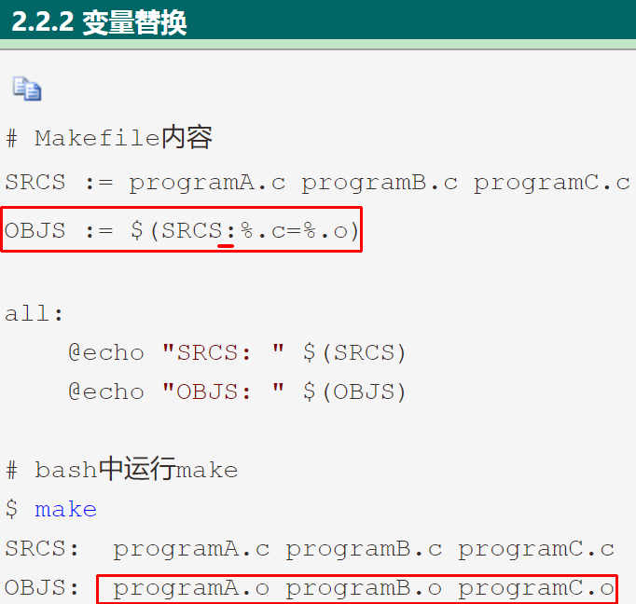
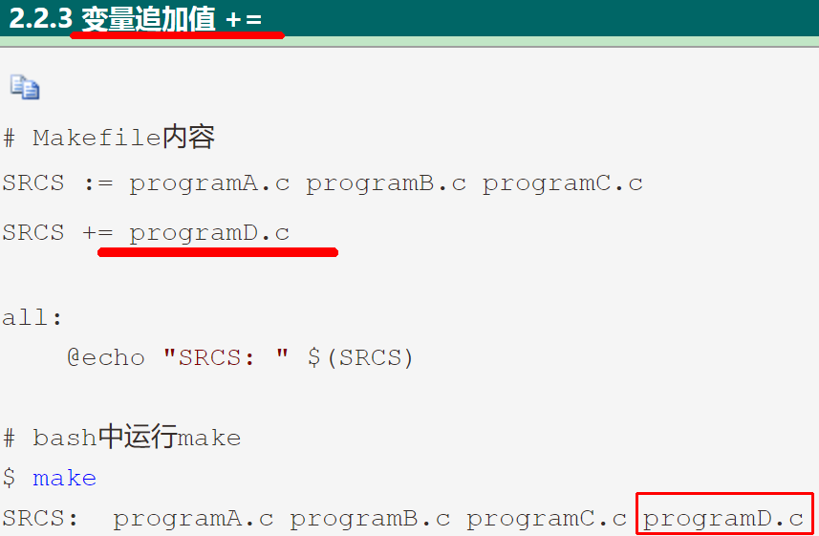
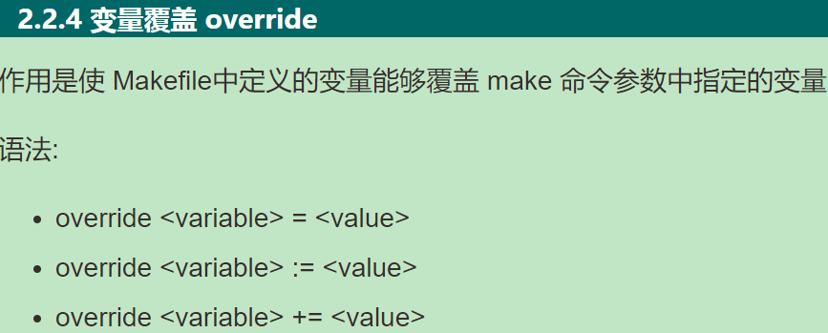
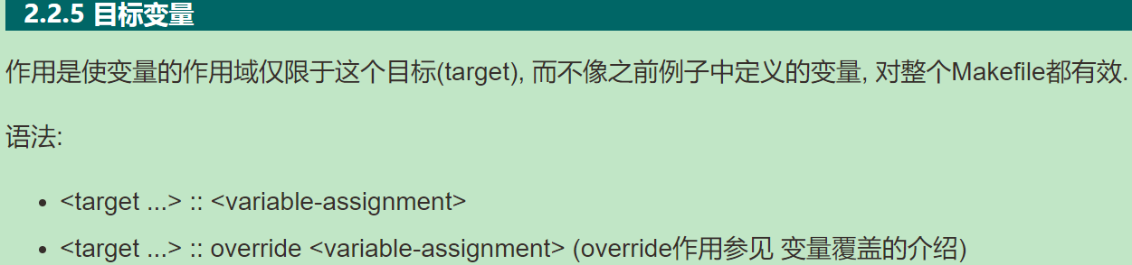
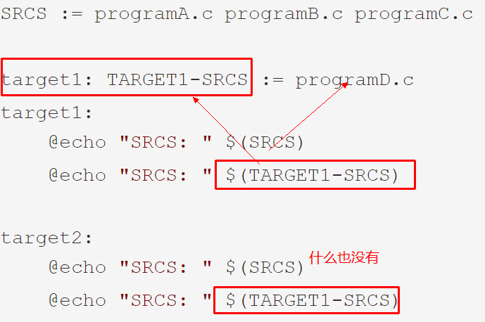

1.1.1 前缀
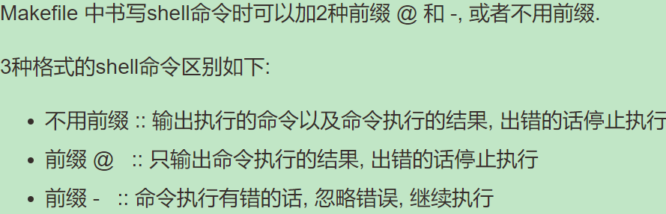
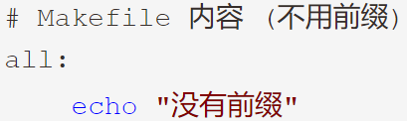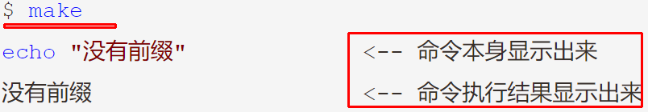
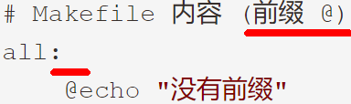
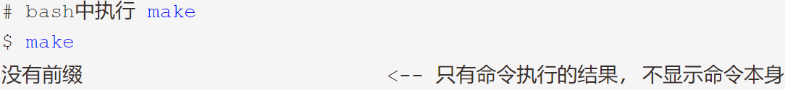

1.1.1 伪目标
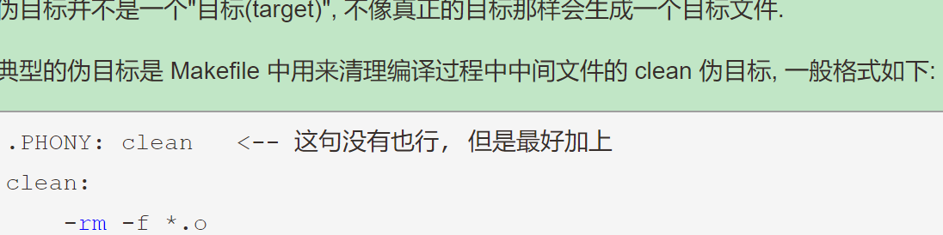

1.1.1 include makefile
语法: include <filename> (filename 可以包含通配符和路径)
include ./other/Makefile

1.1.1 makefile rule

并不复杂，所以在两个地方加也不累，但如果makefile变得复杂，那么我们就有可能会忘掉一个需要加入的地方，而导致编译失败。所以，为了makefile的易维护，在makef

并不复杂，所以在两个地方加也不累，但如果makefile变得复杂，那么我们就有可能会忘掉一个需要加入的地方，而导致编译失败。所以，为了makefile的易维护，在makef
并不复杂，所以在两个地方加也不累，但如果makefile变得复杂，那么我们就有可能会忘掉一个需要加入的地方，而导致编译失败。所以，为了makefile的易维护，在makef

CMake/CLion

1.1 Clion

1.1.1 highlight directory

1.1.1 makefile from work

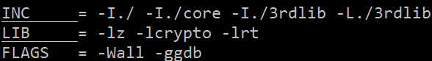

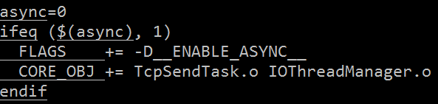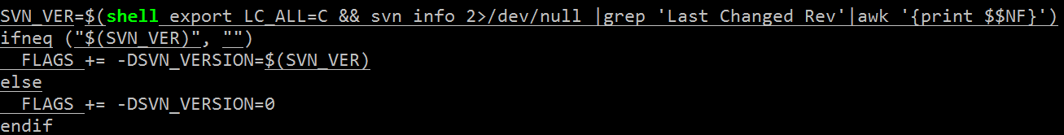
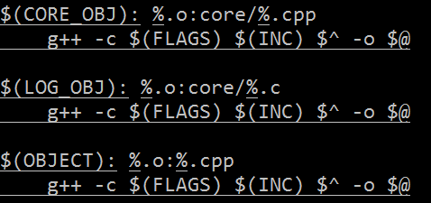

GDB

basic

1.1.1 coredump basic
一，什么是coredump
我们经常听到大家说到程序core掉了，需要定位解决，这里说的大部分是指对应程序由于各种异常或者bug导致在运行过程中异常退出或者中止会产生一个叫做core的文件。

通常情况下，core文件会包含了程序运行时的内存，寄存器状态，堆栈指针，内存管理信息还有各种函数调用堆栈信息等，我们可以理解为是程序工作当前状态存储生成第一个文件，许多的程序出错的时候都会产生一个core文件，通过工具分析这个文件，我们可以定位到程序异常退出的时候对应的堆栈调用等信息，找出问题所在并进行及时解决。

二，coredump文件的存储位置
core文件默认的存储位置与对应的可执行程序在同一目录下，文件名是core，大家可以通过下面的命令看到core文件的存在位置：
cat /proc/sys/kernel/core_pattern
缺省值是core

默认linux系统的coredump 可能时没有打开的，因为core dump的文件很大，如果一个机器多个角色复用瞬间写很大的一个core dump文件，会大量占用机器资源，所以是否打开core dump 文件我们可以自己设置；
ulimit -c 如果结果是0：表示默认不产出core 文件，程序down时直接down，没有core 文件产生；但是有时代码中会自己设置 uimit -c unlimited 此时在这个代码执行时hi产生一个core 文件；但其他的不会产生core 文件：

ulimit -c #查看系统设置是否打开core文件
ulimit -c unlimited/1024 #限制core文件大小，但我KB

上面的 ulimit -c unlimited ;只是对当前终端有效，如果想永久生效，需要修改下面的配置文件：
vim /etc/security/limits.conf
* soft core unlimited #打开这行点注释

core 文件保存的路径
默认情况下保存在可执行文件的当前目录,可用通过设置文件/proc/sys/kernel/core_pattern 来设置core的名字
/proc/sys/kernel/core_uses_pid #文件里面是1，则core的文件名称：core.pid

启动gdb,注意该程序编译需要-g选项进行。

引发core dump的几种常见情况
1，内存访问越界
a) 由于使用错误的下标，导致数组访问越界。
b) 搜索字符串时，依靠字符串结束符来判断字符串是否结束，但是字符串没有正常的使用结束符。
c) 使用strcpy, strcat, sprintf, strcmp,strcasecmp等字符串操作函数，将目标字符串读/写爆。应该使用strncpy, strlcpy, strncat, strlcat, snprintf, strncmp, strncasecmp等函数防止读写越界。
2，多线程程序使用了线程不安全的函数。应该使用下面这些可重入的函数，它们很容易被用错：asctime_r(3c) gethostbyname_r(3n).................
3，多线程读写的数据未加锁保护。对于会被多个线程同时访问的全局数据，应该注意加锁保护，否则很容易造成coredump
4，非法指针
a) 使用空指针
b) 随意使用指针转换。一个指向一段内存的指针，除非确定这段内存原先就分配为某种结构或类型，或者这种结构或类型的数组，否则不要将它转换为这种结构或类型的指针，而应该将这段内存拷贝到一个这种结构或类型中，再访问这个结构或类型。这是因为如果这段内存的开始地址不是按照这种结构或类型对齐的，那么访问它时就很容易因为bus error而core dump。
5，堆栈溢出不要使用大的局部变量（因为局部变量都分配在栈上），这样容易造成堆栈溢出，破坏系统的栈和堆结构，导致出现莫名其妙的错误。

4. 排查 core 文件的方法

方法有多种，但linux 常用但是 gdb

1. gdb 打开core 文文件
gdb 可执行程序 core.pid

2. bt 打印堆栈信息

gdb 状态下输入 bt 打印堆栈信息
bt ＃堆栈信息从下面向上看，根据经验找到core的线索
# 打印bt信息后，怎么解读
栈信息stack: 先进后出，所以从下面(最大桢)-->向上面读(最小桢) ->层层找到core的代码 ->深入代码进行分析

查找出现core的frame
＃16 bt 堆栈信息前面的数字是堆栈的帧frame；我们定位到哪个frame出问题了，就切换到这个帧

切换到出问题到frame

切换到某一个frame：
f 16

打印此frame的变量

切换到初问题的帧后，打印出相关的变量：
p _context;里面可能有相关的query 用这个query
看是否可以复现core

启动程序 r (run)
清除/禁用/启用断点 delete/disable/enable
l(list) ，显示源代码，并且可以看到对应的行号；
b(break)x, x是行号，表示在对应的行号位置设置断点；
p(print)x, x是变量名，表示打印变量x的值
r(run), 表示继续执行到断点的位置
n(next),表示执行下一步
c(continue),表示继续执行
查看变量 p (print)
显示变量 display
查看当前调用堆栈 bt (backtrace)
查看某一层调用代码 f (frame)

GDB 可以打印出所调试程序的源代码，当然，在程序编译时一定要加上-g的参数，把源程序信息编译到执行文件中。不然就看不到源程序了。当程序停下来以后，GDB会报告程序停在了那个文件的第几行上。你可以用list命令来打印程序的源代码。还是来看一看查看源代码的GDB命令吧。
list<linenum>
显示程序第linenum行的周围的源程序。
list<function>
显示函数名为function的函数的源程序。
list
显示当前行后面的源程序。
list -
显示当前行前面的源程序。
一般是打印当前行的上5行和下5行，如果显示函数是是上2行下8行，默认是10行，当然，你也可以定制显示的范围，使用下面命令可以设置一次显示源程序的行数。

list命令还有下面的用法：
list<first>, <last>
显示从first行到last行之间的源代码。
list ,<last>
显示从当前行到last行之间的源代码。
list +
往后显示源代码。

int main(int argc, char const *argv[])
{
char* p = nullptr;
*p = ‘a’;
return 0;
}
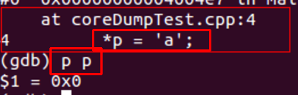
生成稍复杂 core 文件
上面的例子太简单了, 下面通过一个稍微复杂的例子来介绍一下 gdb 中命令 backtrace 和 frame 的使用. 下面代码很简单, 就是越界访问, 用 vector 是为了体现调用层次…

vector<int> a;
vector<int> b;
b.push_back(a[0]);

(5). 调试稍复杂 core 文件 编译运行程序, 生成 core 文件, 使用 gdb 来调试 core, 可以看到此时直接定位到的地方是库函数中的某一行;
库函数都是经过千锤百炼, 基本不可能出错, 所以我们先从自己的程序找起. 这时我们需要知道的是代码是从哪条语句执行到这里的, 使用 backtrace(或者 where) 命令列出当前调用堆栈, 再使用 frame n 命令列出第 n 层堆栈的信息, 就可以直接看到出错的代码语句了, 接下来就是进一步分析了.
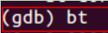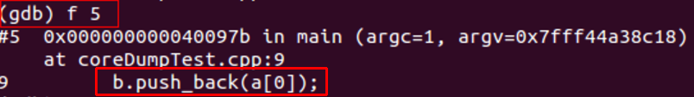

1.1.1 coredump file
ls -lrth /data/core_files/
sudo gdb AntiChatBlackListServer_d /data/core_files/core-AntiChatStra-63679-1494

Simple usage of GDB, to debug coredump files:

gdb <executable_path> <coredump_file_path>
Coredump file for a "process" gets created, as "core.pid" file. After you get inside the gdb-prompt, (on execution of the above command), type;

...
(gdb) where
This will get you with the information, of the stack, where you can analayze the cause of crash/fault. Other command, for same purposes is;

...
(gdb) bt full
This is same as above. By convention, it lists the whole stack info (which ultimately leads to the crash location).

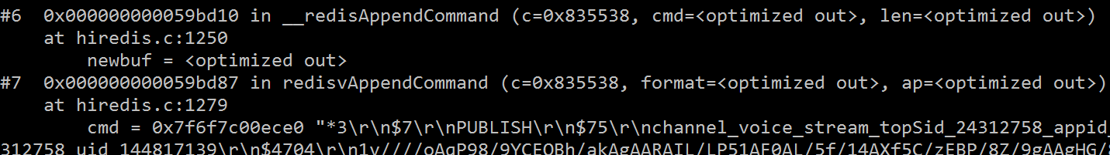

1.1.1 gdb with patameters
Once gdb starts, you can run the program using "r args".

So if you are running your code by:

$ executablefile arg1 arg2 arg3
Debug it on gdb by:

$ gdb executablefile
(gdb) r arg1 arg2 arg3

Another option, once inside gdb shell, before running the program, you can do
(gdb) set args file1 file2
and inspect it with

(gdb) show args

1.1 debug/profile

1.1.1 Valgrind

The Valgrind tool suite provides a number of debugging and profiling tools that help you make your programs faster and more correct. The most popular of these tools is called Memcheck. It can detect many memory-related errors that are common in C and C++ programs and that can lead to crashes and unpredictable behaviour.
一 Valgrind工具集简绍
Valgrind包含下列工具：
1、memcheck：检查程序中的内存问题，如泄漏、越界、非法指针等。
2、callgrind：检测程序代码的运行时间和调用过程，以及分析程序性能。
3、cachegrind：分析CPU的cache命中率、丢失率，用于进行代码优化。
4、helgrind：用于检查多线程程序的竞态条件。
5、massif：堆栈分析器，指示程序中使用了多少堆内存等信息。
6、lackey：
7、nulgrind：
这几个工具的使用是通过命令：valgrand --tool=name 程序名来分别调用的，当不指定tool参数时默认是 --tool=memcheck

二 Valgrind工具详解
1.Memcheck
最常用的工具，用来检测程序中出现的内存问题，所有对内存的读写都会被检测到，一切对malloc、free、new、delete的调用都会被捕获。所以，它能检测以下问题：
1、对未初始化内存的使用；
2、读/写释放后的内存块；
3、读/写超出malloc分配的内存块；
4、读/写不适当的栈中内存块；
5、内存泄漏，指向一块内存的指针永远丢失；
6、不正确的malloc/free或new/delete匹配；
7、memcpy()相关函数中的dst和src指针重叠。
这些问题往往是C/C++程序员最头疼的问题，Memcheck能在这里帮上大忙。
Running your program under Memcheck
If you normally run your program like this:
myprog arg1 arg2
Use this command line:

valgrind --leak-check=yes myprog arg1 arg2
Memcheck is the default tool. The --leak-check option turns on the detailed memory leak detector.

void test()
{
int *ptr = malloc(sizeof(int)*10);
ptr[10] = 7; // 内存越界
memcpy(ptr +1, ptr, 5); // 踩内存

free(ptr);
free(ptr);// 重复释放

int *p1;
*p1 = 1; // 非法指针
}
int main(void) {
test();
return 0;
}

==4832== Command: ./tmp
==4832== Invalid write of size 4 // 内存越界
.....
==4832== Source and destination overlap in memcpy(0x41a602c, 0x41a6028, 5) // 踩内存

==4832== Invalid free() / delete / delete[] // 重复释放
==4832== Use of uninitialised value of size 4 // 非法指针
==4832== Process terminating with default action of signal 11 (SIGSEGV) //由于非法指针赋值导致的程序崩溃

2.Callgrind
和gprof类似的分析工具，但它对程序的运行观察更是入微，能给我们提供更多的信息。和gprof不同，它不需要在编译源代码时附加特殊选项，但加上调试选项是推荐的。Callgrind收集程序运行时的一些数据，建立函数调用关系图，还可以有选择地进行cache模拟。在运行结束时，它会把分析数据写入一个文件。callgrind_annotate可以把这个文件的内容转化成可读的形式。

Callgrind可以生成程序性能分析的图形，首先来说说程序性能分析的工具吧，通常可以使用gnu自带的gprof，它的使用方法是：在编译程序时添加-pg参数，例如：

3.Cachegrind
Cache分析器，它模拟CPU中的一级缓存I1，Dl和二级缓存，能够精确地指出程序中cache的丢失和命中。如果需要，它还能够为我们提供cache丢失次数，内存引用次数，以及每行代码，每个函数，每个模块，整个程序产生的指令数。这对优化程序有很大的帮助。
作一下广告：valgrind自身利用该工具在过去几个月内使性能提高了25%-30%。据早先报道，kde的开发team也对valgrind在提高kde性能方面的帮助表示感谢。
它的使用方法也是：valgrind --tool=cachegrind 程序名，

4.Helgrind
它主要用来检查多线程程序中出现的竞争问题。Helgrind寻找内存中被多个线程访问，而又没有一贯加锁的区域，这些区域往往是线程之间失去同步的地方，而且会导致难以发掘的错误。Helgrind实现了名为“Eraser”的竞争检测算法，并做了进一步改进，减少了报告错误的次数。不过，Helgrind仍然处于实验阶段。
首先举一个竞态的例子吧：

#define NLOOP 50
int counter = 0; /* incremented by threads */
void *threadfn(void *);

int main(int argc, char **argv)
{
pthread_t tid1, tid2,tid3;
pthread_create(&tid1, NULL, &threadfn, NULL);
pthread_create(&tid2, NULL, &threadfn, NULL);
pthread_create(&tid3, NULL, &threadfn, NULL);

/* wait for both threads to terminate */
pthread_join(tid1, NULL);
pthread_join(tid2, NULL);
pthread_join(tid3, NULL);
return 0;
}

void *threadfn(void *vptr)
{
int i, val;
for (i = 0; i < NLOOP; i++) {
val = counter;
printf("%x: %d \n", (unsigned int)pthread_self(), val+1);
counter = val+1;
}
return NULL;
}

这段程序的竞态在30~32行，我们想要的效果是3个线程分别对全局变量累加50次，最后全局变量的值为150，由于这里没有加锁，很明显竞态使得程序不能达到我们的目标。我们来看Helgrind是如何帮我们检测到竞态的。先编译程序：gcc -o test thread.c -lpthread ，然后执行:valgrind --tool=helgrind ./test 输出结果如下:
==4666== Possible data race during read of size 4 at 0x804a028 by thread #3
==4666== at 0x804859C: threadfn

helgrind成功的找到了竞态的所在位置，标红所示。

5. Massif
堆栈分析器，它能测量程序在堆栈中使用了多少内存，告诉我们堆块，堆管理块和栈的大小。Massif能帮助我们减少内存的使用，在带有虚拟内存的现代系统中，它还能够加速我们程序的运行，减少程序停留在交换区中的几率。
Massif对内存的分配和释放做profile。程序开发者通过它可以深入了解程序的内存使用行为，从而对内存使用进行优化。这个功能对C++尤其有用，因为C++有很多隐藏的内存分配和释放。
此外，lackey和nulgrind也会提供。Lackey是小型工具，很少用到；Nulgrind只是为开发者展示如何创建一个工具。我们就不做介绍了。

三 使用Valgrind
Valgrind使用起来非常简单，你甚至不需要重新编译你的程序就可以用它。当然如果要达到最好的效果，获得最准确的信息，还是需要按要求重新编译一下的。比如在使用memcheck的时候，最好关闭优化选项。
valgrind命令的格式如下：
valgrind [valgrind-options] your-prog [your-prog options]
valgrind --tool=massif --stacks=yes ./test

